德国BILZ比尔茨电子气动水平控制系统EPPC™

德国比尔茨BILZ的精密电子气动水平EPPC控制系统在2013年秋季推出，为高动态和对振动敏感设备提供极高的隔振效率。该系统适用于一些高精度、高动态的测量、测试设备和显微镜的隔振  
负载变化时动态水平控制系统EPPC既可提供了+/- 8 μm准确的水平精度，又具有偏差小，沉降时间短的特点。  
配合多种空气弹簧的型号和尺寸来满足各种设备的隔振需求。  
EPPC控制系统可结合3或6组的空气弹簧，控制多达6个自由度。多种空气弹簧的型号和尺寸可满足隔振系统的设计和布局完全符合和适应客户不同的应用需求。  
EPPC控制系统适用于高度敏感的位置和环境。由14位AD转换器和16位信号处理器组成的高性能电子器件集成在伺服阀中，从而确保几乎无噪声的调节。阀安装在相应的空气弹簧附近，以通过空气管中的压力损失来消除控制降级。CAN-Bus允许从隔振单元到电子控制单元本身的距离可达20米（65ft）。这样的EPPC控制系统甚至可以在高度敏感的位置和周围环境下使用。如洁净室环境和实验室等。  
合肥力坤公司已经在中国区域有多个EPPC控制系统实际应用案列，熟悉空气弹簧隔振技术应用的市场，重点关注

* 1. 半导体行业设备基础隔振产品应用

—晶片光刻检验设备和其工作场所，晶片探测器

—纳米技术，微小系统技术

2．平面控制行业减振设备应用

3．三坐标测量机空气弹簧隔振系统应用

4．汽车工业精密检测设备减振降噪应用

—发动机和齿轮箱测试平台薄膜空气弹簧高效减震产品

5．对振动敏感的特殊设备和工程的减震产品选型匹配

6．特殊的带有高动态的冲压设备基础隔振系统选型匹配

—打孔机，压机

应用领域：高精度设备,振动敏感机器。高动态测量,试验和生产机器,显微镜和半导体工业机械设备。

特点  
半主动式电子气动位置控制，控制多达六个自由度。采用PLC,CAN总线可以对每一个自由度伺服阀和位置传感器进行控制。14位AD转换器和伺服阀，来实现极高控制性能具有偏差小，沉降时间短的特点。实时的水平可控制极高的水平精度可调节的阻尼提供系统配置和诊断的智能化Web游览器（WebWisu）。无由于电磁起动器/电动机而产生的干扰热量。磁性变化或者高电力消耗现象。

德国BILZ产品范围： 复合橡胶气体弹簧FAEBI®，电子气动水平控制系统EPPC™，比尔茨桌面式隔振台，隔振垫，水平调节件，精密楔形隔振座，薄膜空气弹簧BiAir®，主动隔振系统AIS™，消磁系统，LTH隔振台，测量技术和振动分析，比尔茨产品附件

德国BILZ减振垫、BILZ气动减振装置、BILZ防振垫片、BILZ气弹簧、BILZ橡胶气压弹簧、BILZ机器减振脚座、BILZ抗震支架、BILZ振动分析仪、德国比尔茨BILZ、BILZ振动分析仪、BILZ测功机减振弹簧、BILZ振动隔离控制系统、BILZ抗微振弹簧减震器、BILZ膜空气弹簧隔振系统、BILZ空气隔振系统

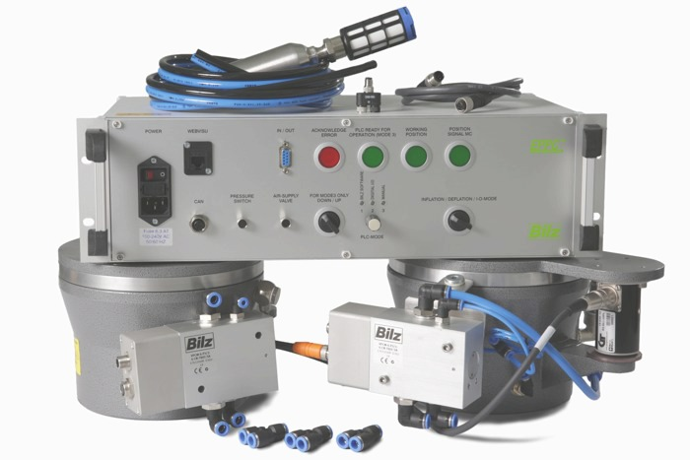

德国BILZ比尔茨桌面式隔振台

**BILZ桌面式隔振台(VITAP)**

这种小型隔振台，顶部配有精密加工处理的花岗岩载物台，四周和底部由钢制材料组成。内部搭载了3~4个低固有频率的德国比尔茨bilz空气弹簧减振器。隔振台可以自由选择是否需要水平调节系统，也可以根据需要机械或手动来调节水平。每个标准的隔振台都配有一个经抛光处理的花岗岩面板。隔振台的承载范围在1公斤到150公斤之间，可用于小型设备的隔振，如：电子天平，显微镜，圆度仪，实验室以及光学洁净室，且携带方便。。

型号分类

VITAP-F

带有止回阀的比尔茨FAEBI橡胶气体弹簧

VITAP-FP

卓效的比尔茨FAEBI橡胶气体弹簧可通过三个精度气压阀来手动调节水平

VITAP-BM

卓效的比尔茨BiAir薄膜气体弹簧系统可通过三个机械充气水平控制阀来自动调节整个系统的水平精度，在载重后重置系统水平。

VITAP-BP

更加卓效的比尔茨BiAir薄膜气体弹簧隔振台，可满足更高的精度要求。

德国BILZ产品范围： 复合橡胶气体弹簧FAEBI®，电子气动水平控制系统EPPC™，比尔茨桌面式隔振台，隔振垫，水平调节件，精密楔形隔振座，薄膜空气弹簧BiAir®，主动隔振系统AIS™，消磁系统，LTH隔振台，测量技术和振动分析，比尔茨产品附件

德国BILZ减振垫、BILZ气动减振装置、BILZ防振垫片、BILZ气弹簧、BILZ橡胶气压弹簧、BILZ机器减振脚座、BILZ抗震支架、BILZ振动分析仪、德国比尔茨BILZ、BILZ振动分析仪、BILZ测功机减振弹簧、BILZ振动隔离控制系统、BILZ抗微振弹簧减震器、BILZ膜空气弹簧隔振系统、BILZ空气隔振系统

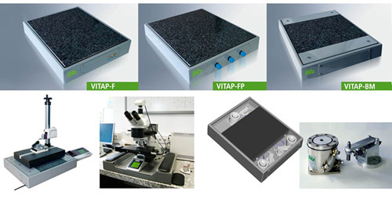

德国比尔茨BILZ复合胶料特种隔振垫

bilz隔振垫由聚酯纤维和橡胶，特殊木材颗粒合成的一种隔振材料。

这种复合材料最主要的优点之一就是对目前市场上大量使用的冷却液，润滑油都有良好的耐腐蚀性。即使使用在设备的油槽中都不会产生任何问题。特别值得一提的是其极好的受压变形值。如果机器设备即需要安装隔振，同时又要确保长期的水平精度，那么bilz隔振垫无疑是您不二的选择。BILZ提供多种不同类型的隔振垫，可以应对大部分的振动问题。

BILZ基础隔振垫采用高新材料， 专门设计用于解决工业领域由振动和结构性噪声引起的各种问题。这些隔振垫材料经过精确规定的成分组合而成，材料成分包括丁腈橡胶、软木颗粒、交叉织成的聚酯纤维。这种由高新技术工艺合成的新型复合材料具有所需的物理和机械特性。这种复合材料最主要的优点之一就是对目前使用的各种润滑油具有耐油性。可以让机器在各种油水环境中使用而不会产生任何问题。特别值得一提的是其极好的“受压变形”值，就是说既要在安装隔振时，又要确保在未来的一段时期内保持几何精度，这种特性非常重要。八种不同类型的隔振垫可以对几乎任何振动问题提供技术上完美的解决方案。我们开发这些材料的目的就是要满足各种机械设备的运动特性，例如车床、铣床和磨床等。耐老化：如果客户遵守承载值要求，则这些安装垫的使用寿命几乎是无期限的，不会产生永久性变形。产品寿命长。

耐化学物质:抗腐蚀能力强  
能够抵抗各类工业油，油脂，酸性溶液等。通过冷冻液能不受影响，允许安装在有油水的场所。

温度范围  
120° C 至 – 20° C

型号：B0，B4， B5，B6，B30,B32，B13W，B30W，BS，BR7

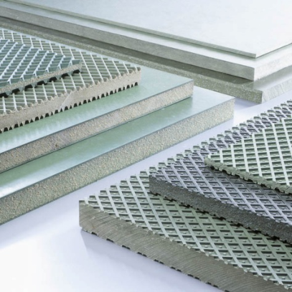

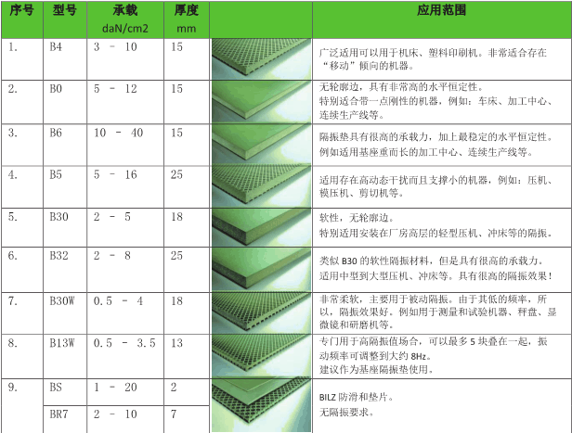

德国BILZ比尔茨大型设备抗微震基础隔振

BILZ隔振垫能有效的抵抗地基的振动  
基础的主要目的是稳定机器，以及增加转动惯量。通过降低振动的振幅，基础应对机器的振动产生积极影响。但是，要确保所有的基础面积大到可以消除所有的振动问题是错误的。重要的是应尽量多得提供有关要进行隔振处理机器的信息资料。包括机器规格尺寸和重量，运行时的动态特性，机器位置，包括地面类型，要求达到机器**性能的条件，以及机器和现场条件的振动分析。对机器基础和周围环境之间进行正确隔离可以使得机器无故障地正常运行。根据多年的实践，我们在此领域获得了必要的经验。根据客户的要求，我们可以提供其他相关服务，包括振动的测量，方案和结构设计等。

基础隔振结构:  
1 基础（侧壁）  
2 矿物纤维和盖板 (缺模板)  
3 基础块  
4 PVC膜罩  
5 矿物纤维和盖板 (缺模板)  
6 BILZ隔振垫  
7 基础（底座）

该类产品广泛应用于发动机试验台架，测功机，三座标测量机，显微镜，电镜，大型设备抗微振，设备基础隔振系统等大中型机械传动设备，有效保证了设备工作精度。

德国BILZ产品范围： 复合橡胶气体弹簧FAEBI®，电子气动水平控制系统EPPC™，比尔茨桌面式隔振台，隔振垫，水平调节件，精密楔形隔振座，薄膜空气弹簧BiAir®，主动隔振系统AIS™，消磁系统，LTH隔振台，测量技术和振动分析，比尔茨产品附件

德国BILZ减振垫、BILZ气动减振装置、BILZ防振垫片、BILZ气弹簧、BILZ橡胶气压弹簧、BILZ机器减振脚座、BILZ抗震支架、BILZ振动分析仪、德国比尔茨BILZ、BILZ振动分析仪、BILZ测功机减振弹簧、BILZ振动隔离控制系统、BILZ抗微振弹簧减震器、BILZ膜空气弹簧隔振系统、BILZ空气隔振系统

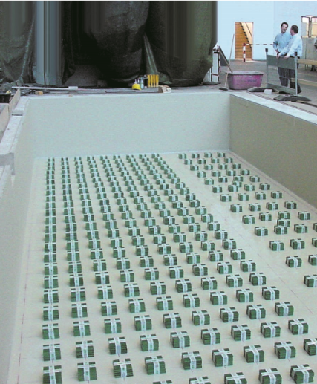

德国BILZ比尔茨水平调节件

比尔茨水平调整件特别适用于压机，自动锤击机，自动模铸机等。使用可靠，成本经济。提供水平调节件型号多种规格和材料供客户自主选择。主要系列有

BNSH系列，型号有BNSH70/50，BNSH80/50，BNSH120/50，BNSH160/50，BNSH175/50，BNSH200/50，BNSH250/50，单个承载范围从450-9000DaN；BNSH70/32，BNSH80/32，BNSH120/32，BNSH160/32，BNSH175/32，BNSH200/32，BNSH250/32，单个承载范围从250-4800DaN；

BNSHA系列，型号有BNSHA80，BNSHA120，BNSHA160，BNSHA175，BNSHA200，BNSHA250；

BNV系列（方形）型号有BNV50/4, BNV80/4, BNV110/4, BNV115/4, BNV150/4, BNV200/4, 单个承载范围从150-3000DaN；BNV50/0, BNV80/0, BNV110/0, BNV115/0, BNV150/0, BNV200/0, 单个承载范围从2000-4000DaN；BNV50/30W, BNV80/30W, BNV110/30W, BNV115/30W, BNV150/30W, BNV200/30W, 单个承载范围从65-1400DaN；

BNR系列（圆形）型号有BNR50/4, BNR80/4, BNR110/4, BNR150/4, BNR200/4, 单个承载范围从150-2500daN；BNR50/0, BNR80/0, BNR110/0, BNR150/0, BNR200/0, 单个承载范围从150-3500daN；BNR50/30W, BNR80/30W, BNR110/30W, BNR150/30W, BNR200/30W, 单个承载范围从55-1000daN；

BNVS系列（方形）型号有BNVS50/4, BNVS80/4, BNVS110/4, BNVS115/4, BNVS150/4, BNVS200/4, 单个承载范围从150-3000DaN；BNVS50/0, BNVS80/0, BNVS110/0, BNVS115/0, BNVS150/0, BNVS200/0, 单个承载范围从2000-4000DaN；BNVS50/30W, BNVS80/30W, BNVS110/30W, BNVS115/30W, BNVS150/30W, BNVS200/30W, 单个承载范围从65-1400DaN；BNRS系列（圆形）型号有BNRS50/4, BNRS80/4, BNRS110/4, BNRS150/4, BNRS200/4, 单个承载范围从100-2500daN；BNR50/0, BNR80/0, BNR110/0, BNR150/0, BNR200/0, 单个承载范围从150-3500daN；BNR50/30W, BNR80/30W, BNR110/30W, BNR150/30W, BNR200/30W, 单个承载范围从55-1000daN；

BNRV系列，不带水平可调螺丝型号有BNRV50/4, BNRV70/4, BNRV110/4, BNRV150/4，单个承载范围从150-1500daN；BNRV50/30-W, BNRV70/30-W, BNRV110/30-W, BNRV150/30-W，单个承载范围从50-800daN；BNRV50/BR7, BNRV70/ BR7, BNRV110/ BR7, BNRV150/ BR7，单个承载范围从200-2500daN；BNRSV系列，带水平可调螺丝(柔性连接)型号有BNRSV50/4, BNRSV70/4, BNRSV110/4, BNRSV150/4，单个承载范围从150-1500daN；BNRSV50/30-W, BNRSV70/30-W, BNRSV110/30-W, BNRSV150/30-W，单个承载范围从50-800daN；BNRSV50/BR7, BNRSV70/ BR7, BNRSV110/ BR7, BNRSV150/ BR7，单个承载范围从200-2500daN；BNRV和BNRSV型水平可调件系列可用于食品，饮料和烟草工业机器设备。包装，化工和制药工业机器设备。

BFE系列不锈钢材质，带水平可调螺丝(柔性连接)型号有BFE50，BFE80，BFE100，BFE125应用场合：食品，制药，包装和化工行业设备的低成本不锈钢部件。

德国BILZ产品范围： 复合橡胶气体弹簧FAEBI®，电子气动水平控制系统EPPC™，比尔茨桌面式隔振台，隔振垫，水平调节件，精密楔形隔振座，薄膜空气弹簧BiAir®，主动隔振系统AIS™，消磁系统，LTH隔振台，测量技术和振动分析，比尔茨产品附件

德国BILZ减振垫、BILZ气动减振装置、BILZ防振垫片、BILZ气弹簧、BILZ橡胶气压弹簧、BILZ机器减振脚座、BILZ抗震支架、BILZ振动分析仪、德国比尔茨BILZ、BILZ振动分析仪、BILZ测功机减振弹簧、BILZ振动隔离控制系统、BILZ抗微振弹簧减震器、BILZ膜空气弹簧隔振系统、BILZ空气隔振系统

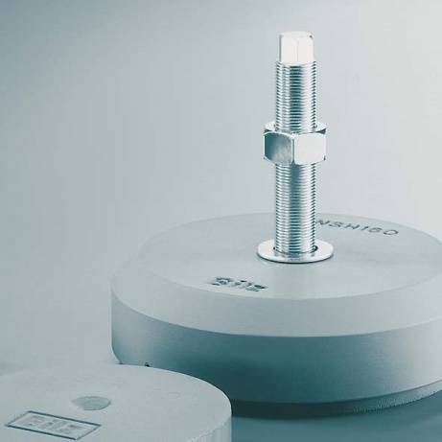

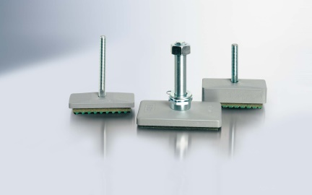

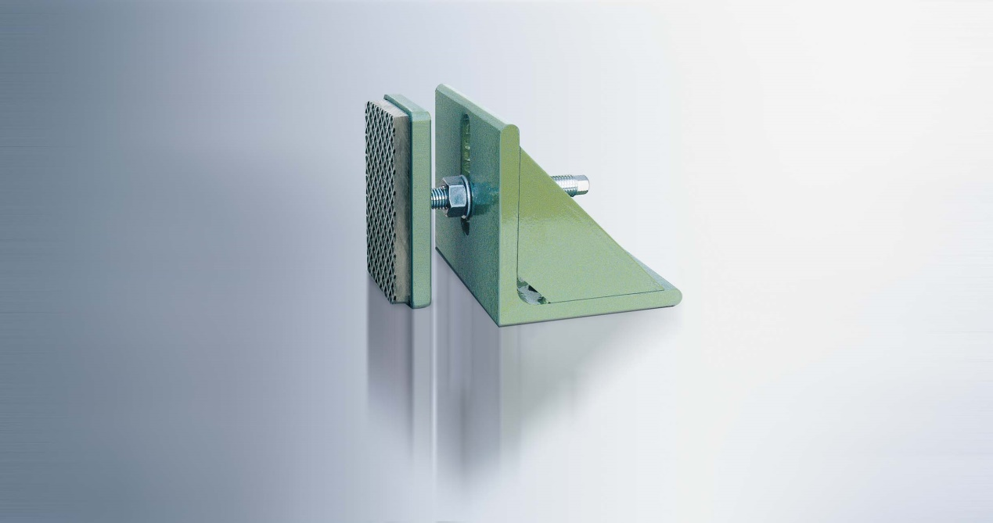

德国比尔茨BILZ精度楔形隔振座

德国Bilz精度楔形隔振座PKA/PKD系列

比尔茨水平可调精度楔形隔振座PKA系列。用于要求机器具有牢固稳定的安装座架的场合。特别适合安装在轴向推力大的机器。例如模铸机、注射成型机、冲击试验机、以及冷挤压力机等。

水平可调精度楔形隔振座，PKA 系列（螺栓固定）

       比尔茨水平可调精度楔形隔振座PKA系列。用于要求机器具有牢固稳定的安装座架的场合。特别适合安装在轴向推力大的机器。例如模铸机、注射成型机、冲击试验机、以及冷挤压力机等。

注意：我们随时准备满足客户的特殊要求。

PKA 1-0到PKA 8-0

应用范围：机床、卧式钻床、平面和外圆磨床、加工中心。

底部：隔振垫BO。

精度楔形隔振座，PKD系列（螺栓对穿固定）

       比尔茨水平可调精度楔形隔振座PKD系列用于那些由于基座稳定性不理想，但又需要安装在基座上的机器设备。也可以用于那些在调整时必须进行"挤压"或者"推拉"的机器设备，例如那些略带自然刚性的机器。

注意：我们随时准备满足客户的特殊要求。

PKD 1-0到PKD 8-0

应用范围：钻床和铣床，加工中心，专用机床，超长机床，超长刨床。

底部：隔振垫BO。

带球形座垫PKAK/PKDK

精度楔形隔振座，PKAK系列（螺栓固定） PKDK系列（螺栓对穿固定）

       比尔茨水平可调精度楔形隔振座 PKAK/PKDK 系列用于补偿机器和基座之间的角度差。特别适用于基座长、调整要求高的机器。

注意：我们随时准备满足客户的特殊要求。

PKDK 1-0到PKDK 4-0

应用范围： 钻床和铣床，加工中心，专用机床，超长车床，超长刨床。

底部：隔震垫BO。

Bilz精度楔形隔振座PK系列

Bilz水平可调精度楔形隔振座PK系列是独立式的，该产品设计容许的的水平调整精度在1/100 mm范围内。通过自锁装置可以防止机器设备由于振动影响而造成的从预设定位置蠕动的情况发生。楔形隔振座宽大的支撑表面允许对基座支撑和刚性进行优化处理。

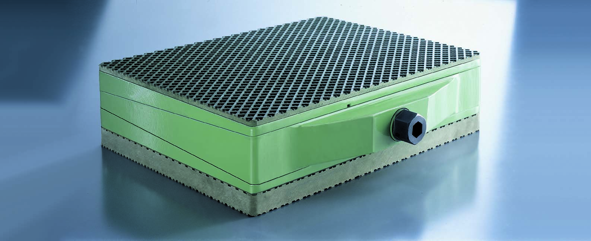 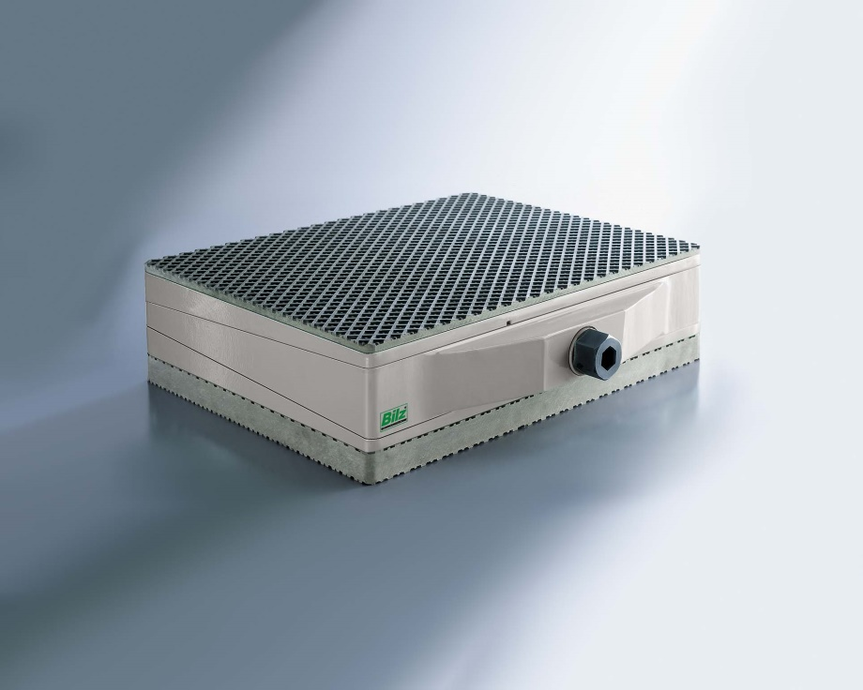 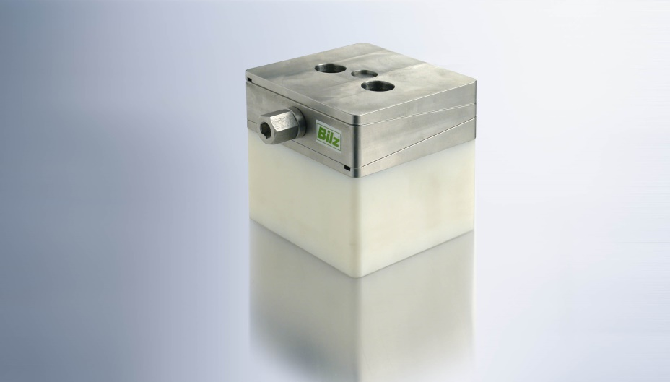

德国BILZ比尔茨复合橡胶气体弹簧FAEBI®

Bilz橡胶气体弹簧 FAEBI

BILZ橡胶气体弹簧，用于机械设备和装配件有效隔振，防止由于冲击和振荡作用造成的振动。钟状部件由优质合成橡胶加工制造。其结构容许进行有效隔振，而不会产生水平过度变形的缺点。部件不会由于承载过度或者压力的突然降低而破裂。为了降低垂直阻尼的作用，部件可以增加其衰减度。基板配备了防滑垫，所以不需要将机器用地脚螺栓固定在地面上。

注：如果在室外使用（例如：隔离屋顶的空调器）。FAEBI可以提供不锈钢材质和EPDM合成橡胶产品。

比尔茨水平控制器系统

水平控制是对气体弹簧系统功能进行准确调节的重要部分。水平控制可以在橡胶弹簧隔振的机器发生荷重变化时进行使用。发生荷重变化会引起不必要的气体部件弹簧单侧变形，例如机器发生倾斜。

冲击和振荡现象的隔离

根据静态荷重，部件的固有频率一般在垂直方向2.5-6Hz之间进行变化。垂直和水平固有频率比率一般在1-1.2.发生冲击载荷时的弹簧极限变形大约在15mm。

应用范围

非常适合高速电动印刷机、锻锤。以及其他存在很高动态力的机器设备进行主动隔振。对测量和试验机、高精度车床进行被动隔振。

可以根据客户选择。供应带电子和机械水平控制的产品。

装配

部件通过预先钻孔用螺栓固定到机器上。没有必要将机器用地脚螺栓固定到地面。机器先放在抽出空气的本产品上。然后通过标准阀充气到5--6bar。可以通过释放和增加空气量来调整机器的水平度。可调整高度为10mm。

空气压力控制

根据客户要求，FAEBI 部件可以配置压力监视器。监视器将指示空气压力是否在规定的压力值内。

德国BILZ产品范围： 复合橡胶气体弹簧FAEBI®，电子气动水平控制系统EPPC™，比尔茨桌面式隔振台，隔振垫，水平调节件，精密楔形隔振座，薄膜空气弹簧BiAir®，主动隔振系统AIS™，消磁系统，LTH隔振台，测量技术和振动分析，比尔茨产品附件

德国BILZ减振垫、BILZ气动减振装置、BILZ防振垫片、BILZ气弹簧、BILZ橡胶气压弹簧、BILZ机器减振脚座、BILZ抗震支架、BILZ振动分析仪、德国比尔茨BILZ、BILZ振动分析仪、BILZ测功机减振弹簧、BILZ振动隔离控制系统、BILZ抗微振弹簧减震器、BILZ膜空气弹簧隔振系统、BILZ空气隔振系统

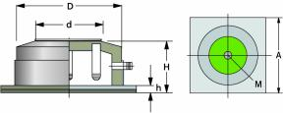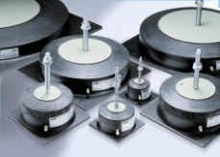

德国比尔茨BILZ组合橡胶气体减振隔振弹簧装置

FAEBI-HD带阻尼可调功能

橡胶气体弹簧隔振装置FAEBI-HD是通过组合优质 合成橡胶和侧壁加强的金属件加工制造。为了获得尽可能高的阻尼效果，内部气室划分成两个气室（承载/阻尼）通过一根空气管连接。通过调节阀，可以从外部对阻尼效果进行调节。由于空气流过旁通阀产生的摩擦现象，这样就可以将阻尼功能应用到每种应用场合。

由于阻尼非常大，所以，谐振幅要小得多。用户可以实现机器极小的移动情况。并且不断增加的可变能量也对用户的机械设备生产质量产生影响。

注意:

与粘胶纤维阻尼减振器不同的是，空气阻尼减震完全是耐磨损的，并且无需保养。而且还可以从外部对阻尼进行控制。

特别注意：所选择的部件必须不可超过极限承载载荷！充气和放气只能够在承载情况下进行。螺栓必须用手拧紧，切记不要使用任何扳手！已修改的技术规格为准！

防护罩:如果机器基座没有覆盖整个Ø “d“ 尺寸，我们建议使用专门设计的防护罩。

德国BILZ产品范围： 复合橡胶气体弹簧FAEBI®，电子气动水平控制系统EPPC™，比尔茨桌面式隔振台，隔振垫，水平调节件，精密楔形隔振座，薄膜空气弹簧BiAir®，主动隔振系统AIS™，消磁系统，LTH隔振台，测量技术和振动分析，比尔茨产品附件

德国BILZ减振垫、BILZ气动减振装置、BILZ防振垫片、BILZ气弹簧、BILZ橡胶气压弹簧、BILZ机器减振脚座、BILZ抗震支架、BILZ振动分析仪、德国比尔茨BILZ、BILZ振动分析仪、BILZ测功机减振弹簧、BILZ振动隔离控制系统、BILZ抗微振弹簧减震器、BILZ膜空气弹簧隔振系统、BILZ空气隔振系统

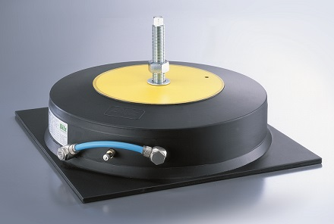

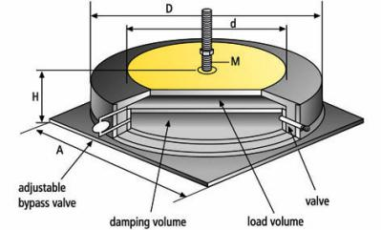

德国BILZ比尔兹复合高效隔振系统薄膜空气弹簧BiAir®

bilz空气隔振装置BiAir ®

由一个铸铝本体组成，其空气室被一个薄壁柔性滚柱隔膜包围。柱塞安装在隔膜上，并被推入空气室。

这种设计具有很高的隔振效果。为了获得尽可能高的阻尼效果，空气位置划分成两个气室（承载/阻尼量）通过一根空气管连接。通过调节阀，可以方便从外部对阻尼进行调解。由于空气流过旁通阀产生的摩擦现象，阻尼比可以达到25% 增加的安全阀会保护滚柱隔膜，避免被过度充气所损坏。

安装有空气隔振装置的设备需要有控制系统保持机器水平。通过机械式气动阀MPN-PVM®控制各个空气单元（BiAir）的充气与放气可以自动调整整个设备水平度。

应用范围：

用于精密测量和试验机器，精密加工机械，以及光学和电子设备的卓效隔振。另一个重要的应用范围是对汽车发动机以及其他性能试验机基座隔振。BiAir 气体弹簧隔振装置非常适合对相当于机器承载载荷的基座进行隔振。

与普通钢弹簧比较所具有的优点：

带水平控制系统的BiAir空气弹簧隔振装置为一种主动隔振系统。会始终保持机器/基座的水平保持力！自动进行水平调整！

德国BILZ产品范围： 复合橡胶气体弹簧FAEBI®，电子气动水平控制系统EPPC™，比尔茨桌面式隔振台，隔振垫，水平调节件，精密楔形隔振座，薄膜空气弹簧BiAir®，主动隔振系统AIS™，消磁系统，LTH隔振台，测量技术和振动分析，比尔茨产品附件

德国BILZ减振垫、BILZ气动减振装置、BILZ防振垫片、BILZ气弹簧、BILZ橡胶气压弹簧、BILZ机器减振脚座、BILZ抗震支架、BILZ振动分析仪、德国比尔茨BILZ、BILZ振动分析仪、BILZ测功机减振弹簧、BILZ振动隔离控制系统、BILZ抗微振弹簧减震器、BILZ膜空气弹簧隔振系统、BILZ空气隔振系统

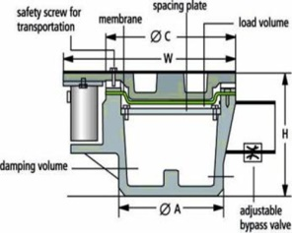

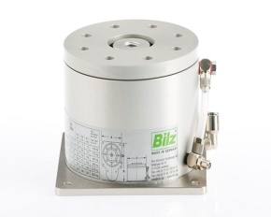

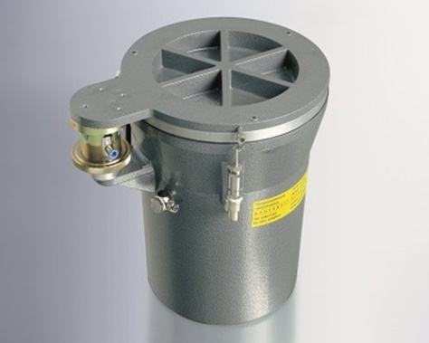

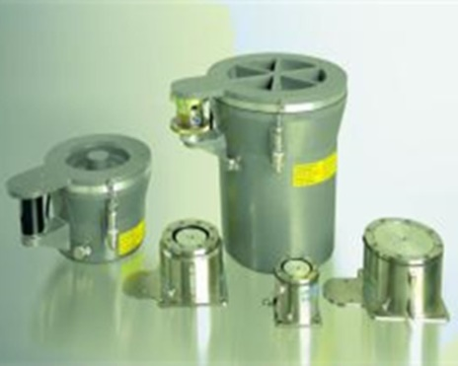

德国比尔兹BILZ高效抗微振精密设备减振降噪系统-主动隔振系统AIS™

主动电控气动隔振提供6个自由度的控制。

完美隔振性能，无共振时产生的任何增强现象。

重直和水平两个平面都有非常出色的水平精度。

机器内的部件质量发生加速和减速移动后偏差和沉降时间短。沉降时间越极短，即等于机器产能越大。

非常有效的实时控制。每个自由度由PLC,CAN总线，一个控制器，一个高速电控气动伺服阀进行控制。

每个控制器邮一个微处理器，位置、空气压力和加速集成高分解率传感器组成。

操作使用方便，用于设定和优化AIS并提供系统诊断的智能化WinSNI软件。

通过使用数字式I/O可以简单地选择两种不同的操作模式，例如：扫描模式（在敏感机器运行过程中）到加载模式（在机器内的运动质量） 不需要从机器的控制器要求给进信号。

无由于电磁起动器/电动机而生成的干扰热量，磁性变化或者高电力消耗现象。

应用

完美隔振性能，用于存在高动态力、进行灵敏度测量和检验的机器，平版印刷设备，激光设备，高分辨电子显微镜，以及半导休工业机械。当常规的带电控气动水平调整系统的空气弹簧隔振和沉降时间效率不充分时可以使用AIS。

AIS 具有两个主要动能:

一个动能是保护精密设备受到地面振动的影响。另一个功能是通过降低机 器内运动件加速和减速时产生的高动态力造成的结构性振动现象来提高机器 的性能。并且，降低了沉降时间，从而减少机器在可以进行敏感运行前的延时现象。

德国BILZ产品范围： 复合橡胶气体弹簧FAEBI®，电子气动水平控制系统EPPC™，比尔茨桌面式隔振台，隔振垫，水平调节件，精密楔形隔振座，薄膜空气弹簧BiAir®，主动隔振系统AIS™，消磁系统，LTH隔振台，测量技术和振动分析，比尔茨产品附件

德国BILZ减振垫、BILZ气动减振装置、BILZ防振垫片、BILZ气弹簧、BILZ橡胶气压弹簧、BILZ机器减振脚座、BILZ抗震支架、BILZ振动分析仪、德国比尔茨BILZ、BILZ振动分析仪、BILZ测功机减振弹簧、BILZ振动隔离控制系统、BILZ抗微振弹簧减震器、BILZ膜空气弹簧隔振系统、BILZ空气隔振系统

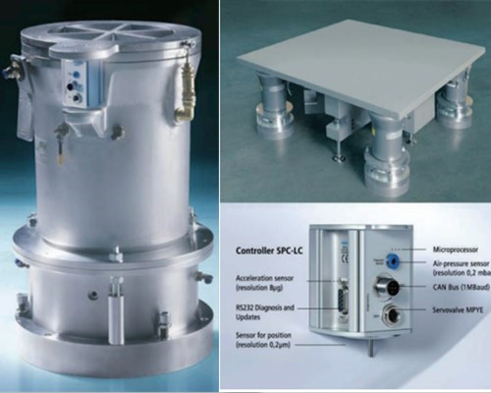

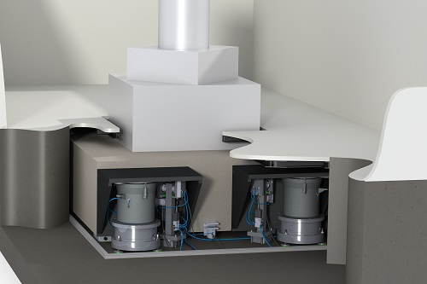

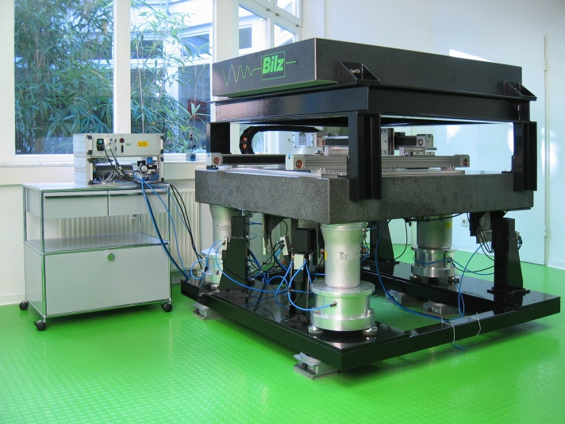

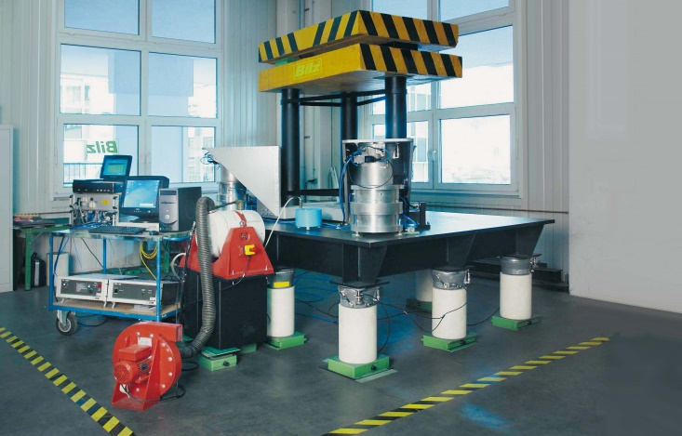

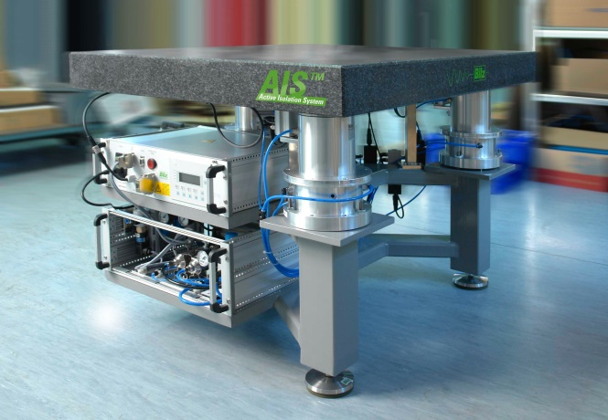

德国Bilz比尔兹电控气动定位器/控制器

每个系统由3个位置传感器，三个电控气动安全阀，一个控制装置（数字式计算机逻辑），供气调节装置以及清洁装置组成。 即使特别不利的情况，电控气动定位装置也可以进行控制。系统主要用于要求具有较高预设精度和特别短的反应时间的情况。

优点

      BILZ水平控制重要的优点是：

      高预设定精度，即水平精度在+/-1/100mm。

      足够短的反应时间（在毫秒范围内）。

      一般能将系统的速度完美调整（加速和预先设定）到具体的控制状态（控制回路）。

      安全阀耐磨并且牢固。

      设定操作简单而有效。

系统部件

      每个系统由3个位置传感器，三个电控气动安全阀，一个控制装置（数字式计算机逻辑），供气调节装置以及清洁装置组成。

      即使特别不利的情况，电控气动定位装置也可以进行控制。系统主要用于要求具有较高预设精度和特别短的反应时间的情况。

      任何与气体弹簧隔振装置规定的高度（规定值）发生偏差（规定值和实际值之间的差）都可以在1/100 mm 精度通过定位传感器进行测量。

      在控制装置中对这些电子信号进行处理。任何气体弹簧部件通过电控气动安全阀进行相应充气或者放气。

控制装置

      控制装置由一块含3个控制回路全部逻辑电路的印刷线路板，3个空气弹簧空气压力显示，若干机器调整和控制器速度选择用调节螺丝，以及一个控制整个空气弹簧放气的开关组成。供应的控制装置可以是19英寸机架固定台式或者完全封闭在控制柜中。

软件

      作为可选件，我们可以提供一套专门的软件包。该软件通过串行接口（控制装置上抓供的串行接口）可以调整和优化受控状态，寄存调整数据，以及确定出错。并且，集成的串行接口还可以与隔振机器上的计算机或者系统进行连接。通过这种方法，更多复杂系统模式也可以实现。

德国BILZ产品范围： 复合橡胶气体弹簧FAEBI®，电子气动水平控制系统EPPC™，比尔茨桌面式隔振台，隔振垫，水平调节件，精密楔形隔振座，薄膜空气弹簧BiAir®，主动隔振系统AIS™，消磁系统，LTH隔振台，测量技术和振动分析，比尔茨产品附件。德国BILZ减振垫、BILZ气动减振装置、BILZ防振垫片、BILZ气弹簧、BILZ橡胶气压弹簧、BILZ机器减振脚座、BILZ抗震支架、BILZ振动分析仪、德国比尔茨BILZ、BILZ振动分析仪、BILZ测功机减振弹簧、BILZ振动隔离控制系统、BILZ抗微振弹簧减震器、BILZ膜空气弹簧隔振系统、BILZ空气隔振系统

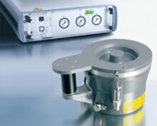

德国比尔茨BILZ水平控制阀系统

德国原装进口比尔茨Bilz水平控制阀

      Bilz水平控制阀是一种简单并且有效的解决方案。水平恒定调整通过柱塞进行扫描监控，柱塞位置向滑阀传递。根据滑阀位置不同，压力施加到空气弹簧或者将内压力降低。水平位置可以保持在± 1/100 mm的精度.

     一般应使用三个控制阀。供气通过一个压力控制阀进行调节，将系统极限压力限制在6bar。凝汽阀清除蒸汽，空气过滤器清除供气中的灰尘和任何异物。

德国BILZ产品范围： 复合橡胶气体弹簧FAEBI®，电子气动水平控制系统EPPC™，比尔茨桌面式隔振台，隔振垫，水平调节件，精密楔形隔振座，薄膜空气弹簧BiAir®，主动隔振系统AIS™，消磁系统，LTH隔振台，测量技术和振动分析，比尔茨产品附件

德国BILZ减振垫、BILZ气动减振装置、BILZ防振垫片、BILZ气弹簧、BILZ橡胶气压弹簧、BILZ机器减振脚座、BILZ抗震支架、BILZ振动分析仪、德国比尔茨BILZ、BILZ振动分析仪、BILZ测功机减振弹簧、BILZ振动隔离控制系统、BILZ抗微振弹簧减震器、BILZ膜空气弹簧隔振系统、BILZ空气隔振系统

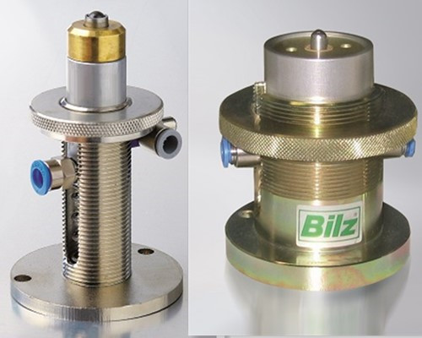

德国比尔茨 BILZ水平调整控制器系统

德国原装进口比尔茨水平调整控制器系统

水平控制是使得气体弹簧发挥完美功能的重要部分。自动水平控制器可以用于克服空气弹簧隔振的机器由于载荷发生变化而造成的机器倾斜问题。

通过改变气体弹簧隔振装置中的空气压力可以控制BiAir或者FAEBI部件高度。即使重心发生变化，快充气和放气也可以保持机器处于水平状态。

控制回路

控制回路至少由三个气体弹簧组成。如果由于结构或者承载原因需要更多地空气弹簧，则必须包括3个位置传感点，即受控部件，以保证静态高度限定。这可以通过平行连接弹簧达到要求。

德国BILZ产品范围： 复合橡胶气体弹簧FAEBI®，电子气动水平控制系统EPPC™，比尔茨桌面式隔振台，隔振垫，水平调节件，精密楔形隔振座，薄膜空气弹簧BiAir®，主动隔振系统AIS™，消磁系统，LTH隔振台，测量技术和振动分析，比尔茨产品附件

德国BILZ减振垫、BILZ气动减振装置、BILZ防振垫片、BILZ气弹簧、BILZ橡胶气压弹簧、BILZ机器减振脚座、BILZ抗震支架、BILZ振动分析仪、德国比尔茨BILZ、BILZ振动分析仪、BILZ测功机减振弹簧、BILZ振动隔离控制系统、BILZ抗微振弹簧减震器、BILZ膜空气弹簧隔振系统、BILZ空气隔振系统

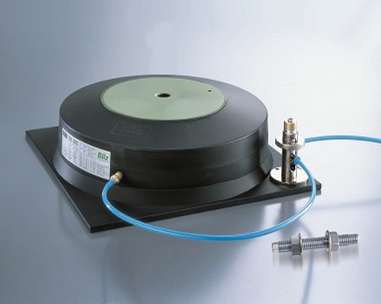

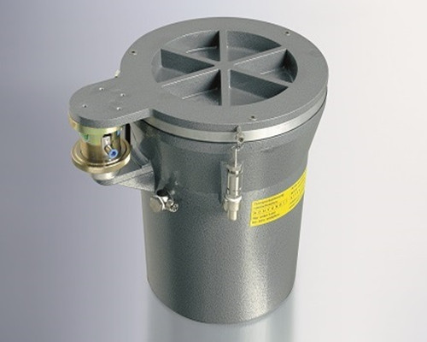

德国比尔茨BILZ高效复合抗微振基础主动减振控制系统-AIS设计

AIS由一个PLC、CAN总线、16位控制器、高速电控气动伺服阀门和BiAir空气弹簧以及HAB水平空气弹簧组成。有一系列规格尺寸可以供应垂直和水平空气弹簧。每个空气弹簧或者一组空气弹簧使用一个16位控制器和一个高速电控气动伺服阀门。AIS可以由3组(自由度)到6组(自由度)进行运行。16位控制器可以直接安装到空气弹簧或者安装到机器上，安装方向与隔振装置运动方向一致。16位控制器内有一个微处理器、一个位置传感器,一个加速传感器, 以及一个空气压力传感器。传感器的信号以4kHz速率进行采样。由于每个16位控制器有一个带专门开发的运算法则微处理器并带专用的高动态气动伺服阀门，所以，相应的结果是实时控制非常有效，不需要给进信号。  
      16位控制器通过CAN总线连接到PLC。PLC可以通过一个 标准的RS-232接口连接到PC机，用于初始设定和诊断。PLC的主要功能是管理和监控16位控制器。并且，PLC还具有信号输入和传输功能，例如:准备、运动完成、位置、压力和电力检查、扫描模式到加载模式的切换，紧急停止等。  
      PLC还可以通过使用数字I/O接口进行扫描模式到加载模式的切换。PLC将全部必需的参数下载到每个16位控制器，以达到两个不同模式。提供两种不同模式的优点是可以对系统性能进行优化处理，例如:在扫描模式过程中，机器进行敏感运行时，系统应是非常软，不应非常积极主动，否则，隔振系统产生的力可能会影响机器的性能。在加载模式时，水平精度和短暂可能沉降时间是重要的因素，一个刚性的、快速主动的系统会提供完美的性能。  
德国BILZ产品范围： 复合橡胶气体弹簧FAEBI®，电子气动水平控制系统EPPC™，比尔茨桌面式隔振台，隔振垫，水平调节件，精密楔形隔振座，薄膜空气弹簧BiAir®，主动隔振系统AIS™，消磁系统，LTH隔振台，测量技术和振动分析，比尔茨产品附件

德国BILZ减振垫、BILZ气动减振装置、BILZ防振垫片、BILZ气弹簧、BILZ橡胶气压弹簧、BILZ机器减振脚座、BILZ抗震支架、BILZ振动分析仪、德国比尔茨BILZ、BILZ振动分析仪、BILZ测功机减振弹簧、BILZ振动隔离控制系统、BILZ抗微振弹簧减震器、BILZ膜空气弹簧隔振系统、BILZ空气隔振系统

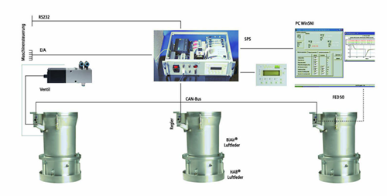

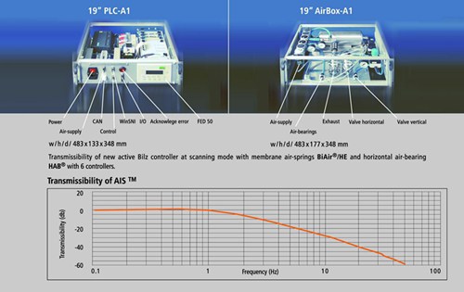

德国原装进口比尔茨Bilz电控隔振系统EPN

系统描述

每个系统由三个位置传感器，3个电控气动阀，一个控制装置（数字式计算机逻辑），空气弹簧，供气调节装置以及清洁装置组成。系统主要用于要求具有较高预设定精度和特别短的反应时间的情况。任何与空气弹簧隔振装置规定的高度（规定值）发生偏差（规定值与实际值之间的差）都可以最大1/1000mm 精度通过定位传感器进行测量。然后在控制装置中对这些电子信号进行处理，空气弹簧部件通过电控气动安全阀进行相应充气或者放气来调整和保持水平。

电控系统

控制装置由一块含3个控制回路与逻辑电路的印制线路板，3个空气弹簧内部压力显示，若干机器调整和控制器速度选择用调节螺丝，以及一个控制整个空气弹簧放气的开关组成。供应的控制装置可以是19英寸机架固定台式或者完全封闭在控制柜中。

电控气动控制（EPN）与机械气动控制（MPN）比较优势在于：  
• 每个空气弹簧单元的充气和放气是由程序来控制的  
• 水平控制速度更快（快速的充气和放气）  
• 更好地适用于高动态运动设备的隔振  
• 更方便地与工作使用电脑的用户通信  
• 安装简单，水平控制参数更精确  
• 提供错误信息和水平时的 24V 数字信号  
• 充气和放气的数字化控制

德国BILZ产品范围： 复合橡胶气体弹簧FAEBI®，电子气动水平控制系统EPPC™，比尔茨桌面式隔振台，隔振垫，水平调节件，精密楔形隔振座，薄膜空气弹簧BiAir®，主动隔振系统AIS™，消磁系统，LTH隔振台，测量技术和振动分析，比尔茨产品附件

德国BILZ减振垫、BILZ气动减振装置、BILZ防振垫片、BILZ气弹簧、BILZ橡胶气压弹簧、BILZ机器减振脚座、BILZ抗震支架、BILZ振动分析仪、德国比尔茨BILZ、BILZ振动分析仪、BILZ测功机减振弹簧、BILZ振动隔离控制系统、BILZ抗微振弹簧减震器、BILZ膜空气弹簧隔振系统、BILZ空气隔振系统

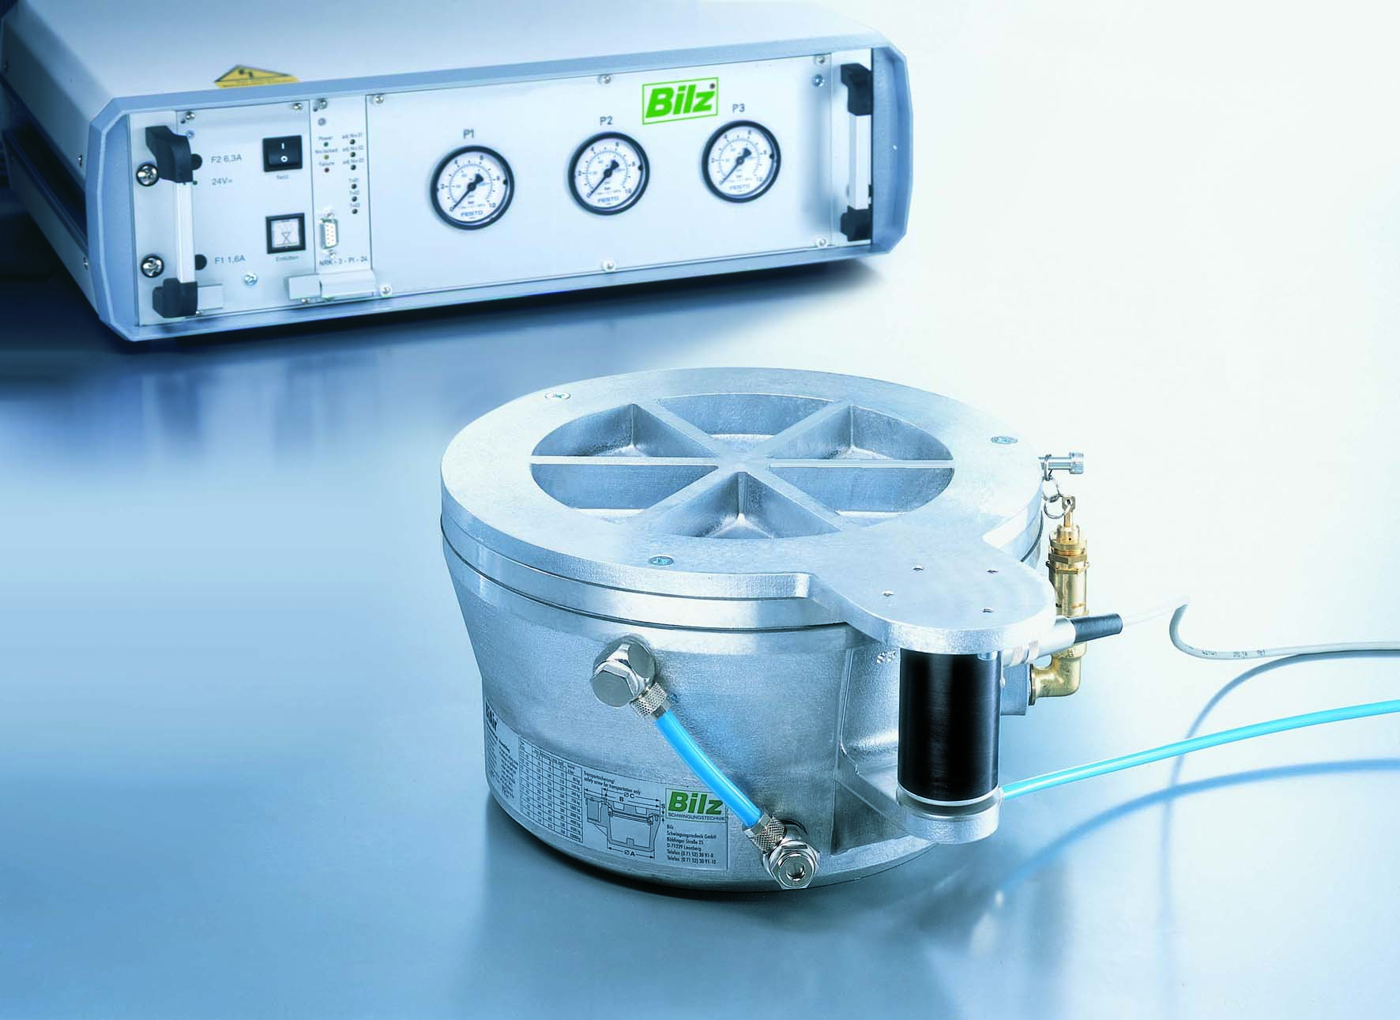

德国比尔兹Bilz水平空气弹簧隔振系统HAB

Bilz气动水平振动隔离装置HAB 结构为筒形顶和底外壳。被放置在两个外壳之间的环形空间中的空气管能够产生水平力，以抵御两个外壳之间产生的任何运动。

与常规的空气弹簧比较，新型HAB产品的优点：

可调水平固定频率。

可调水平阻尼。

非常低的固有频率/非常有效的隔振效果。

无磨擦运行，无粘滑或者滞后现象。

作为AIS系统一部分使用，无共振扩大现象。

非常高的阻尼作用。

短暂沉定时间。

水平精度高。

设计

气动水平振动隔离装置HAB结构为筒形顶和底外壳。被放置在两个外壳之间的环形空间中的空气管能够产生水平力，以抵御两个外壳之间产生的任何运动。

HAB水平力或者固有频率可以通过改变这些空气管的空气压力进行调整。专门设计的空气轴承可以承受垂直承载力，并在顶部和底部外壳之间提供供无磨擦的水平平滑运动。

德国BILZ产品范围： 复合橡胶气体弹簧FAEBI®，电子气动水平控制系统EPPC™，比尔茨桌面式隔振台，隔振垫，水平调节件，精密楔形隔振座，薄膜空气弹簧BiAir®，主动隔振系统AIS™，消磁系统，LTH隔振台，测量技术和振动分析，比尔茨产品附件

德国BILZ减振垫、BILZ气动减振装置、BILZ防振垫片、BILZ气弹簧、BILZ橡胶气压弹簧、BILZ机器减振脚座、BILZ抗震支架、BILZ振动分析仪、德国比尔茨BILZ、BILZ振动分析仪、BILZ测功机减振弹簧、BILZ振动隔离控制系统、BILZ抗微振弹簧减震器、BILZ膜空气弹簧隔振系统、BILZ空气隔振系统

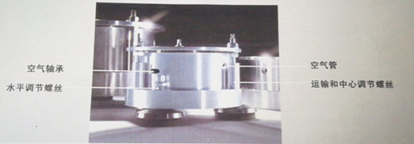

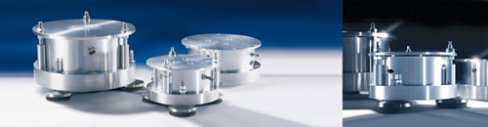

德国BILZ原装设计减振降噪产品-LTH隔振台

BILZ隔振台LTH是一个隔振的工作面。通过卓效的薄膜空气弹簧对周围环境的振动进行隔离。水平控制器(机械气动阀)可以将水平精度保持在+/-1/100mm。即使承载的载荷的变化的，也可以将水平精度自动保持在+/-1/10mm。空气调节装置还包括了聚水器和空气滤清器。

表面板：花岗岩

产品介绍

1.可调节台脚。

2.抗扭曲，焊接钢框架。

3.框架和板之间采用薄膜空气弹簧隔振装置BiAir(垂直固有频率大约2Hz)。

4.机械气动水平控制(水平精度± 1/100 mm 或者± 1/10 mm)。

5.花岗岩板(LTH)。

技术

BILZ隔振台LTH是一个隔振的工作面。通过卓效的薄膜空气弹簧对周围环境的振动进行隔离。水平控制器(机械气动阀)可以将水平精度保持在+/-1/100mm。

即使承载的载荷的变化的，也可以将水平精度自动保持在+/-1/10mm。空气调节装置还包括了聚水器和空气滤清器。

作为标准配置，隔振台有3种规格。我们还可以根据客户规格和颜色要求进行产品定制。隔振台工作面可以提供花岗岩板(LTH)。

标准规格

表面板：花岗岩

德国BILZ产品范围： 复合橡胶气体弹簧FAEBI®，电子气动水平控制系统EPPC™，比尔茨桌面式隔振台，隔振垫，水平调节件，精密楔形隔振座，薄膜空气弹簧BiAir®，主动隔振系统AIS™，消磁系统，LTH隔振台，测量技术和振动分析，比尔茨产品附件

德国BILZ减振垫、BILZ气动减振装置、BILZ防振垫片、BILZ气弹簧、BILZ橡胶气压弹簧、BILZ机器减振脚座、BILZ抗震支架、BILZ振动分析仪、德国比尔茨BILZ、BILZ振动分析仪、BILZ测功机减振弹簧、BILZ振动隔离控制系统、BILZ抗微振弹簧减震器、BILZ膜空气弹簧隔振系统、BILZ空气隔振系统

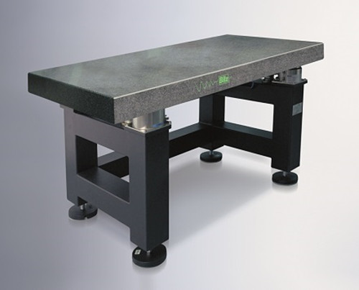

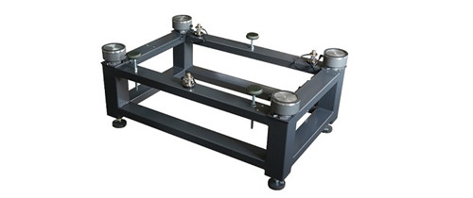

德国比尔茨BILZ隔振产品-LTO光学平台

当今科学界的科学实验需要越来越精密的计算和测量,因此一个能与外界环境和干扰相对隔离的设备仪器对实验的结果测量时非常重要的。能够固定各种光学元件以及显微镜成像设备等的光学实验平台也成为科研实验中必备的产品。  
BILZ旗下LTO光学实验平台采用新型隔振机构，大幅度提高了超微振动绝缘性能。在半导体行业等超精密加工领域，制造、检验、测量的精细程度须达到纳米级和埃级，BILZ LTO光学实验平台捕捉了这种时代的需求。

LTO光学实验平台产品，除采用新型隔振机构以外，还拥有彻底考虑了振动绝缘的台架结构，与设置环境四配的简单设计，以及操作方便的众多可选择品种。他们能为高分辨率检查、超微细部观黎及测定等高端的精细业务提供高性能的隔振效果。

BILZ光学实验平台的特点是高端的品质和功能。

产品描述

可调节台脚，抗扭曲，焊接钢结构。

框架和板之间采用薄膜空气弹簧隔振装置BiAir（垂直固有频率大约2Hz）。

机械气动水平控制（水平精度± 1/100 mm 或者± 1/10 mm)。

应用范围

激光光学仪系统。

特殊的显微镜。

光学平台

天然高阻尼 HD 铝蜂窝芯  无螺纹金属盖板。

天然高阻尼HDT铝蜂窝芯  螺纹金属盖板。

结构说明  
盖板：5mm 表面密迪纹抛亚光处理磁性不锈钢平台。

工作面精度：平面粗糙度优于0.8μm，平面度为≤0.10 ㎜/㎡。  
基板：钢板。  
螺纹：M6（HDT）。  
核心：（HD/T）0.1mm 铝制蜂窝芯与金属板用特殊树脂粘接精密成型。  
螺纹：平台表面布有标准公制螺纹孔M6，孔距分别为25mm×25mm 均布阵列孔，边排孔中心距边均为50mm。  
光学平台重量较轻，提供完美的阻尼。  
BILZ LTO 阻尼特性蜂窝板已被优化，HD 系列内部高阻尼系数将高频共振和典型的高频范围振动完全消除。

德国BILZ产品范围： 复合橡胶气体弹簧FAEBI®，电子气动水平控制系统EPPC™，比尔茨桌面式隔振台，隔振垫，水平调节件，精密楔形隔振座，薄膜空气弹簧BiAir®，主动隔振系统AIS™，消磁系统，LTH隔振台，测量技术和振动分析，比尔茨产品附件

德国BILZ减振垫、BILZ气动减振装置、BILZ防振垫片、BILZ气弹簧、BILZ橡胶气压弹簧、BILZ机器减振脚座、BILZ抗震支架、BILZ振动分析仪、德国比尔茨BILZ、BILZ振动分析仪、BILZ测功机减振弹簧、BILZ振动隔离控制系统、BILZ抗微振弹簧减震器、BILZ膜空气弹簧隔振系统、BILZ空气隔振系统

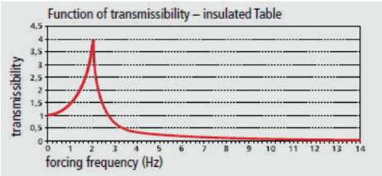

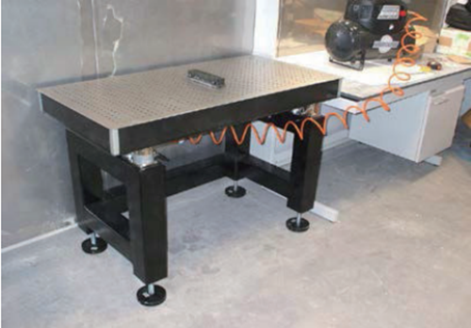

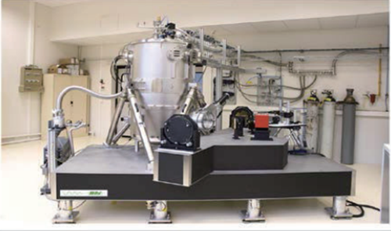

德国比尔兹BILZ设备基础隔振抗微振产品

隔震垫组件

      多层隔震垫组件相对于单层隔震垫具有更小的固有频率。这种组合隔震垫适用于大型机器和基础地基的隔振。甚至在给基础块动态持续负重的情况下，这种高科技的新材料可以保持减振和隔振的效果。比尔茨隔振垫具有防油，防冷却剂，防酸以及清洗剂的特性。

      基础的主要目的是稳定机器，以及增加转动惯量。通过降低振荡的振幅，基础应对机器的振动产生积极影响。但是，要确保全部的基础面积大到可以消除全部的振动问题是错误的，重要的是应尽多得提供有关要进行隔振处理机器的信息资料。包括机器规格尺寸和重量，运行是的动态特性，机器位置包括地面类型，要求达到机器优越性能的条件，以及机器和现场条件的振动分析。对机器基础和周围环境之间进行正确隔离可以使得机器无故障地正常运行。根据多年的实践，我们在此领域获得了必要的经验。根据客户的要求，我们可以提供其它相关的服务，包括振动的测量，方案个结构设计等。

空气弹簧基础隔振

隔振设备配置:

      隔振的基础块大约20吨，使用比尔茨薄膜气体弹簧隔振装置BiAir 4-ED，加机械水平控制系统MPN-PVM-HF.

特殊要求

      由于机器环境以及吊车过道等因素限制，给隔振设备的安装带来了很大的困难。工件重量大约10吨，安装系统又增加了很多的载重。考虑到以上因素，我们高流量的水平控制系统有必要将系统水平调节在0.1mm的精度。

德国BILZ产品范围： 复合橡胶气体弹簧FAEBI®，电子气动水平控制系统EPPC™，比尔茨桌面式隔振台，隔振垫，水平调节件，精密楔形隔振座，薄膜空气弹簧BiAir®，主动隔振系统AIS™，消磁系统，LTH隔振台，测量技术和振动分析，比尔茨产品附件

德国BILZ减振垫、BILZ气动减振装置、BILZ防振垫片、BILZ气弹簧、BILZ橡胶气压弹簧、BILZ机器减振脚座、BILZ抗震支架、BILZ振动分析仪、德国比尔茨BILZ、BILZ振动分析仪、BILZ测功机减振弹簧、BILZ振动隔离控制系统、BILZ抗微振弹簧减震器、BILZ膜空气弹簧隔振系统、BILZ空气隔振系统

|  |  |  |  |
| --- | --- | --- | --- |
| **lnsulation pad sets** | | | |
| Type | Thickness  unloaded  mm | Natural frequency  vertical  Hz | Natural frequency  horizontal  Hz |
| B13W/B8,2-layer | 34 | 14.5-26.5 | 5.5-12.5 |
| B13W/B8,3-layer | 55 | 12.0-22.0 | 4.5-10.0 |
| B13W/B8,4-layer | 76 | 10.0-18.5 | 3.5-8.0 |
| B13W/B8,5-layer | 97 | 8.0-15.0 | 3.0-7.0 |
| B13W/B8,6-layer | 118 | 6.5-12.5 | 2.5-6.5 |

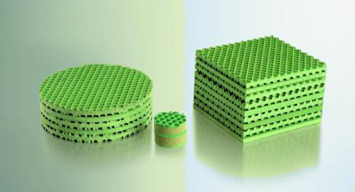

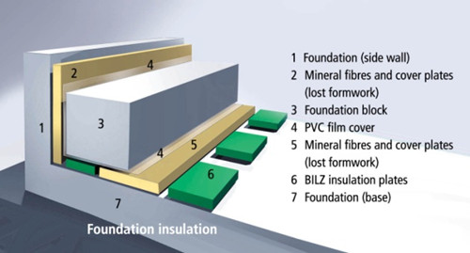

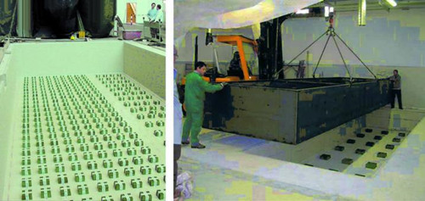

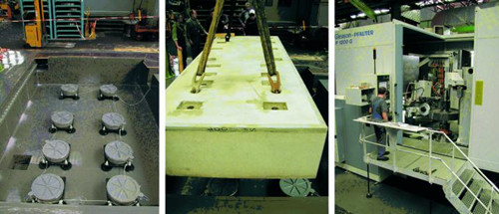

德国比尔兹Bilz测量技术振动分析

测量技术包括了作为振动技术测量基础的振荡辐射，并应遵守相应规定的限定值。  
必须根据机器位置，遵守不同限定值。此限定值标准的目标是根据可预见的机械冲击或者对建筑物的测量，制订相应要求，以确定振动对人和建筑物结构的影响。

必须进行振动分析的另一个相关例子是高精度3D测量机的安装，以及其他试验、测量或者磨床的安装。一般讲，应对这种机器的正面安装位置进行测量试验，以确保局部的地面振荡不会超过容许值。

所以，应记录在规定频率谱范围内的振荡加速度，因为简单的汇总测量数值只能够给出正确环境条件的大约说明。用傅里叶分析器生成动力路径信号，显示频谱（振动加速g)每一频率的测量值。如果发生的干扰（振动振幅）不在容许范围内，则应在计算机程序的帮助下算出相应的隔振数据。

非常准确和敏感的振动分析在低频率进行技术检波器。与检波器可以测量振动振幅从0到0 .01µm,频率从2 - 30 Hz。特别是nano-tec和半导体行业前沿领域的3d测量完全精确的振动测量是非常重要的实现完美和客户特定的振动隔离。

德国BILZ产品范围： 复合橡胶气体弹簧FAEBI®，电子气动水平控制系统EPPC™，比尔茨桌面式隔振台，隔振垫，水平调节件，精密楔形隔振座，薄膜空气弹簧BiAir®，主动隔振系统AIS™，消磁系统，LTH隔振台，测量技术和振动分析，比尔茨产品附件

德国BILZ减振垫、BILZ气动减振装置、BILZ防振垫片、BILZ气弹簧、BILZ橡胶气压弹簧、BILZ机器减振脚座、BILZ抗震支架、BILZ振动分析仪、德国比尔茨BILZ、BILZ振动分析仪、BILZ测功机减振弹簧、BILZ振动隔离控制系统、BILZ抗微振弹簧减震器、BILZ膜空气弹簧隔振系统、BILZ空气隔振系统

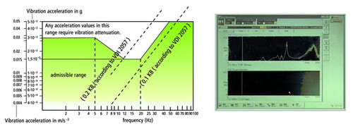

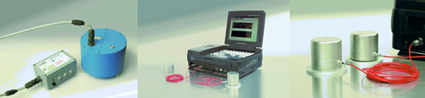

德国比尔兹Bilz磁屏蔽技术

磁场补偿系统在世界各地安装了500多台扫描电镜和透射电镜。连续补偿从直流到10千赫。小尺寸三轴磁通门磁场I OE传感器，具有亚纳米分辨率和高稳定性.显示和报警功能。高可靠性通过稳健的类比设计，易于编程。

TEM的磁场规范通常比SEM更严格。大尺寸TEM柱要求磁场均匀。现场测量中所需的磁场梯度测量。补偿线圈的定制规划是补偿线圈均匀性的必要条件。

磁场测量采用三轴磁场传感器，安装在SEM/TEM柱2上.反向场是由连接到反馈控制器的电流-直通电缆环产生的。

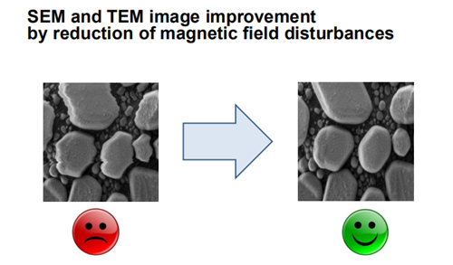

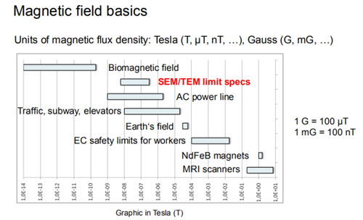

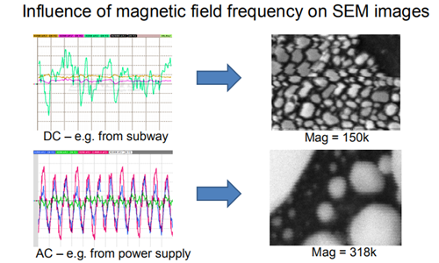

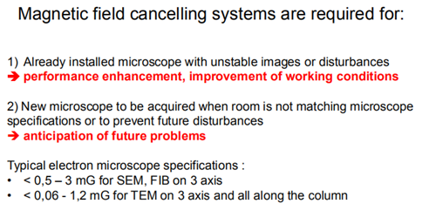

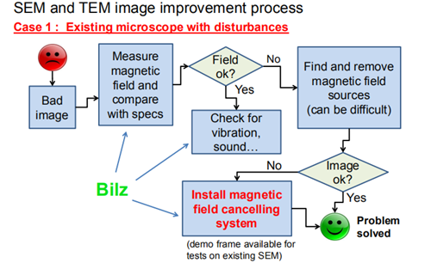

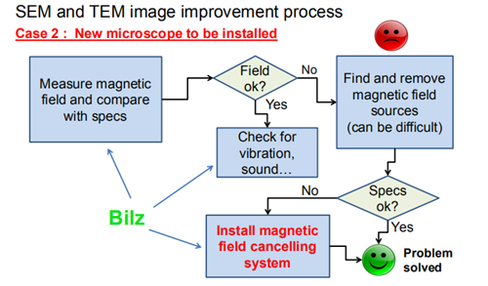

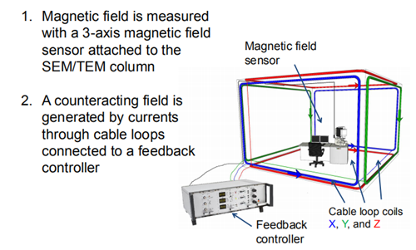

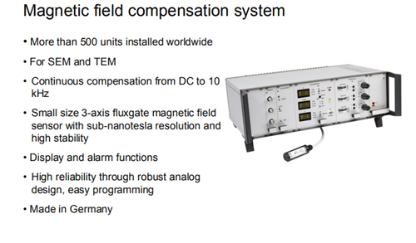

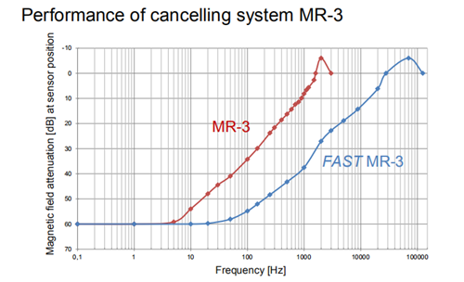

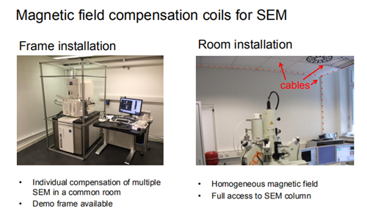

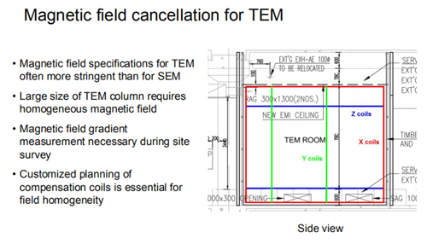

德国比尔茨Bilz室内隔音技术

**室内隔音与室内声学优化**  
由吸声泡沫制成的比尔茨隔音元件可用于办公室，工业建筑，实验室和测试室隔音。

当声波撞击到物体时，根据材料的硬度和孔隙率，声波一部分会被吸收，一部分会被反射回去。因此产生和吸收声能的比率是吸声系数，通常介于0（完全反射）和1（完全吸收）之间。因此吸音EA表示通过热能来降低声能EO的过程与耗散ED的区别在于，耗散指的是转换声音以外的能量，特别是热量。

比尔茨隔音元件可用于多种不同的环境中。

例如：

**基础墙**  
**天花板的帆**  
**围墙**  
**等等**  
我们的供货范围包括耐冲击，不易燃（复合DIN4102的A2级材料）材料，用于一些特殊场合的应用。该材料表面可根据客户要求染色或覆盖花纹织物。

